**《杭州市食品仓储信息登记表》功能修改需求**

# 填报对象范围修改

增加对第4类对象的食品仓储标记处理。

1. 食品生产、加工企业（这类企业一定会有食品生产许可证）
2. 从事食品批发、批发兼零售的食品经营企业、超市（这类企业一定会有食品流通许可证）
3. 从事仓储服务、仓储理货的企业（非食品仓储企业，允许零申报）。
4. 营业执照经营范围内含有“食用农产品”字样的企业（2017-5-4日提出增加）

# 年报端功能修改：

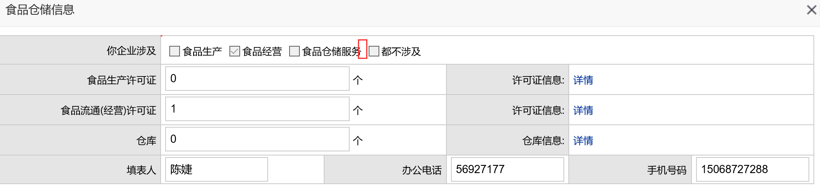

修改需求：

在备案表“你企业涉及”栏选项里增加“营业执照经营范围含“食用农产品””选项，放在“食品仓储服务”选项旁。

# 三、工商端功能修改：

## 1. 食品仓储备案查询功能修改

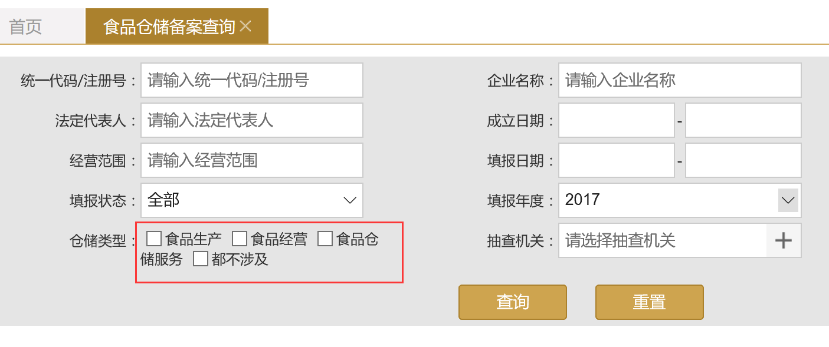

修改需求：在查询条件“仓储类型”类增加“食用农产品”选项。

## 食品仓储备案查询功能修改

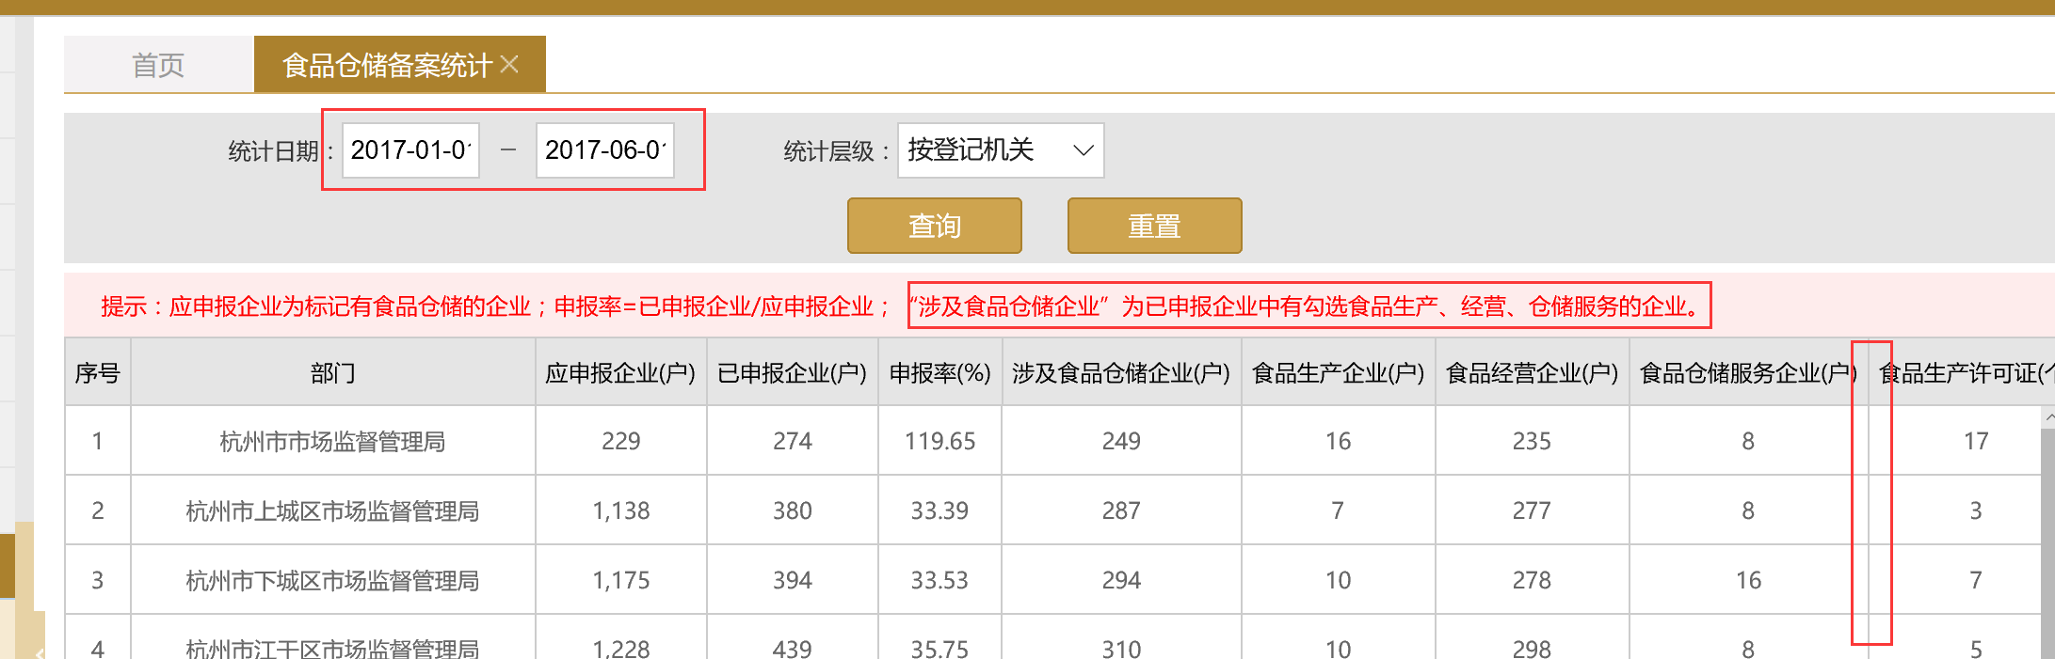

修改需求：

1. 统计日期栏放大些，显示不完整的日期信息
2. 提示语的“提示：应申报企业为标记有食品仓储的企业；申报率=已申报企业/应申报企业；“涉及食品仓储企业”为已申报企业中有勾选食品生产、经营、仓储服务的企业。”修改为“提示：应申报企业为标记有食品仓储的企业；申报率=已申报企业/应申报企业；“涉及食品仓储企业”为已申报企业中有勾选食品生产、经营、仓储服务、食用农产品的企业。”
3. 在统计列表项里增加“食用农产品企业（户）”统计项。